Compte rendu d’activité
TP : Revue de Code

10/2020

Contexte
Un client réalise des applications d'apprentissage ainsi que de tests de connaissances dans divers environnement. Actuellement, une application est réalisée dans un environnement non graphique, afin de l’intégrer dans un projet global de tests de connaissances en mathématiques, à différents niveaux de difficultés.

Application console C#

Code existant
Ce fichier Program.cs rassemble l’ensemble de l’algorithme de l’application. Son code source initial est accessible ici

Les fonctionnalités existantes
Actuellement, à l’ouverture de l’application, un menu s'affiche permettant au choix :
- D’accéder à la fonctionnalité de permutation
  - tous les mélanges possibles dans un ensemble d'objets
- D’accéder à la fonctionnalité d’arrangement
  - tirage d'une quantité d'objets dans l'ordre
- D’accéder à la fonctionnalité de combinaison
  - tirage d'une quantité d'objets sans ordre

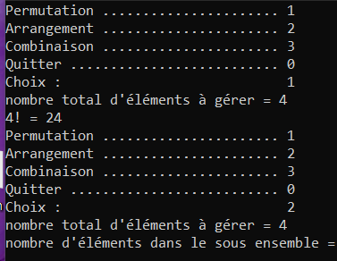Figure 1: Affichage de l'application et de son menu

Expressions des besoins
Le chef de projet vous demande de réaliser la revue de code de cette application puis de remplir le rapport d'analyse de la revue de code qui contient la liste des points à contrôler. Un fichier contenant un ensemble de règles de codage est fournis.

avoir récupéré le projet (téléchargeable Denombrements.zip), votre travail consiste à remplir le rapport
d'analyse de la revue de code (téléchargeable Rapport revue de code) qui contient la checklist des points à
contrôler. Vous travaillerez aussi avec GitHub, pour soumettre les propositions de corrections.
Code source dénombrement
coude final
regle de coadage
rapport de revue

Restituer les modifications nécessaires
Un rapport d’incident type ayant été fourni, il conviendra de le remplir avec les modifications apportées à l’application corrigeant les bugs détectés. Ces documents sont trouvables ici

Informations techniques et outils utilisés

Spécificités IDE
L’évolution de l’application récupérée a été effectué avec la version 16.11.10 de l’IDE Microsoft Visual Studio 2019.
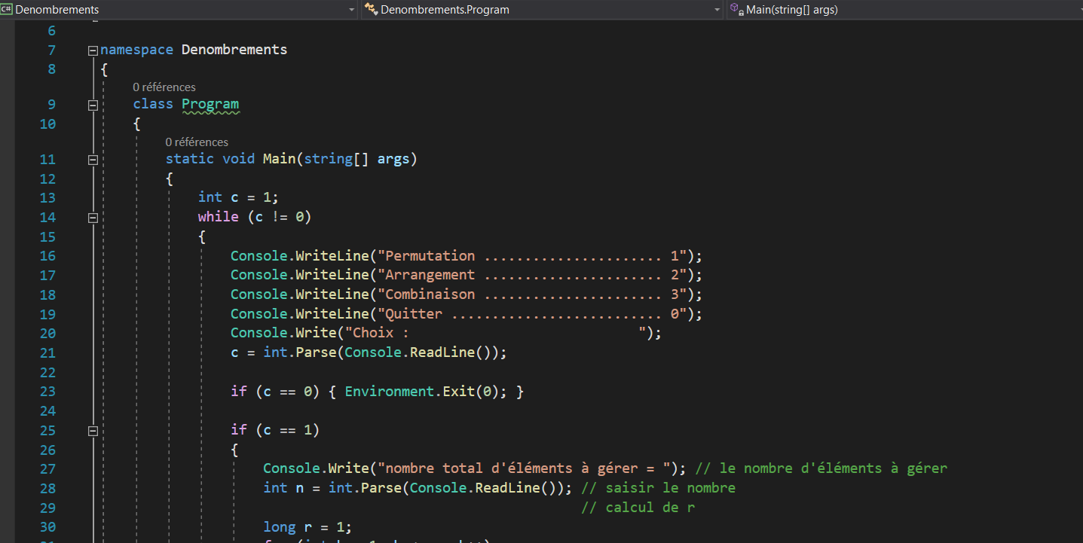Figure 2: Affichage du fichier Program.cs dans Visual Studio

Spécificités documentations fournies
La revue du code produite a été effectuée par l’intermédiaire du fichier de rapport de revue de code fourni par le chef de projet
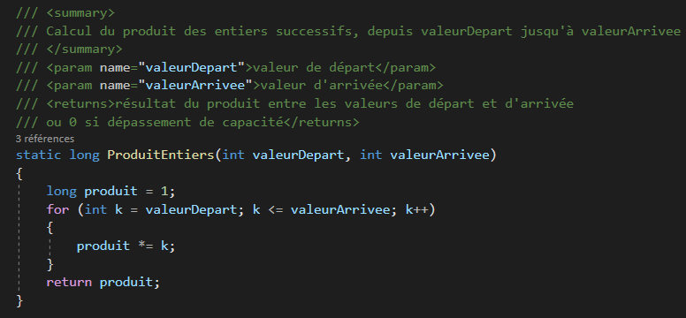Figure 3: Exemple de débogage avec les outils intégrés de Visual Studio

Réalisation
1. Si ce n'est pas déjà fait, récupérez le code du projet Denombrements.zip.
2. Ouvrez le sous Visual Studio et publiez-le sur GitHub.
3. Fermez le projet et, dans un nouveau dossier, ouvrez un nouveau projet à partir du clone du
premier projet (avec l'adresse de clone récupérée sur GitHub)
4. Ouvrez la solution et visualisez le code.
5. Créez une branche.
6. Analysez le code et, pour chaque sous domaine* présenté dans le rapport d'analyse de la revue de
code (si vous ne l'avez pas encore récupéré, vous pouvez le télécharger
rapport_revue_de_code.docx) :
a. Apportez les corrections qui vous paraissent pertinentes.
b. Testez à nouveau le programme pour voir s'il marche correctement.
c. Remplissez le rapport d'analyse de la revue de code.
7. Répétez l'étape 6 jusqu'à ce que vous ayez traité tous les points.
8. Envoyez les modifications vers GitHub (valider tout et pousser).
9. Demandez la prise en compte des modifications (Pull Request)

votre responsable vous dit qu'il est évident qu'une fonction doit
être créée et utilisée dans tout le programme. Elle doit permettre de multiplier une suite
d'entiers, d'une valeur à une autre (par exemple la multiplication de 4 à 6, donc 4*5*6). Il
précise aussi qu'avec de tels calculs, il peut rapidement y avoir un dépassement de capacité,
même avec le type numérique le plus grand, mais il vous demande de ne pas vous soucier de
ce problème un peu complexe qui sera confié à un autre développeur

Mise en place de l’environnement de développement

IDE Visual Studio
Visual Studio est un IDE permettant le développement d’application C#. L’IDE est téléchargeable à ce lien, cependant la version pourrait changer selon les évolutions de l’IDE. Après l’installation de cet IDE avec les options par défaut, il convient de le démarrer en mode administrateur afin de simplifier les différents éléments de démarrage. De plus, ici le logiciel a été configuré pour s’ouvrir automatiquement dans ce mode. Pour cela, il convient d’effectuer un clic droit sur l’icone de lancement de Visual Studio, d’aller dans « Propriétés», puis à l’ouverture de la fenêtre des propriétés, de cliquer sur « Avancé » puis de cocher « exécuter en tant qu’administrateur comme le montre la figure 15.
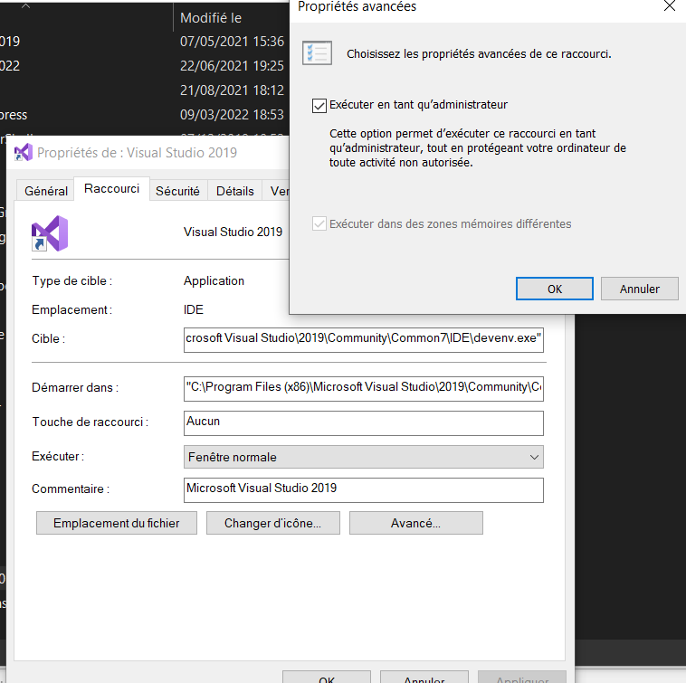 Figure 4: Fenêtre des propriétés de l’icône de lancement de l'IDE

Récupération du code source
La récupération du code source ce fait sur la plateforme CNED sous forme de dossier zippé. Après téléchargement, avoir dézipper le dossier et avoir placer le projet dans le dossier de traitement, il est possible d’ouvrir directement le projet dans l’IDE en cliquent sur le fichier finissant par .sln, ici Denombrement.sln. Enfin, il suffit de cliquer sur l’icône de lecture verte à côté de démarrer afin de lancer l’application.

Lier le dépôt Github avec Visual Studio
Afin de pouvoir directement gérer le dépôt GitHub depuis Visual Studio, il convient d’aller dans l’onglet «Modification Git » puis de saisir un message de commit dans la fenêtre qui apparaît. A cet instant, les modifications non intégrés au dépôt s’affiche dans l’onglet Modification. Dans le cas présent, le dépôt étant préalablement créé et le compte de dépôt étant déjà lié à Visual Studio, il suffit de commiter puis de cliquer sur « valider tout et pousser ». A la réussite de l’envoi, une pop-up s’affiche.

Bilan
Après modification du code dans Program.cs, l’affichage et l’algorithme mis en place permettent d’avoir l’affichage suivant lorsque l’on tente de réitérer les incidents.

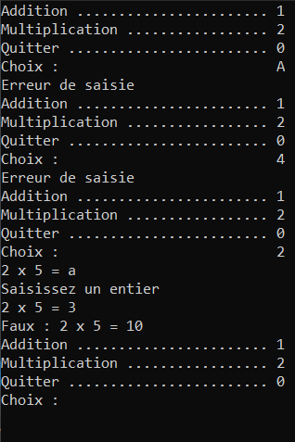Figure 5: Affichage de l'application après gestion des différents incidents
N’ayant alors ni arrêt d’application à la saisie de caractère, ni d’autres bug du à des saisies non couvertes. Il est possible de statuer que le ticket est clôt.

Liste des compétences couvertes

B1-2 Répondre aux incidents et aux demandes d’assistance et d’évolution
- Traiter des demandes concernant les applications

